Филиал муниципального бюджетного образовательного учреждения
Староюрьевской средней общеобразовательной школы в с. Спасское
Староюрьевского района Тамбовской области

Тема: математический вечер

Царство математики

Номинация: Методические разработки
(внеклассное мероприятие для детей и родителей)

Автор: Буцких Татьяна Николаевна,
учитель математики, первой категории
руководитель кружка «В мире чисел»

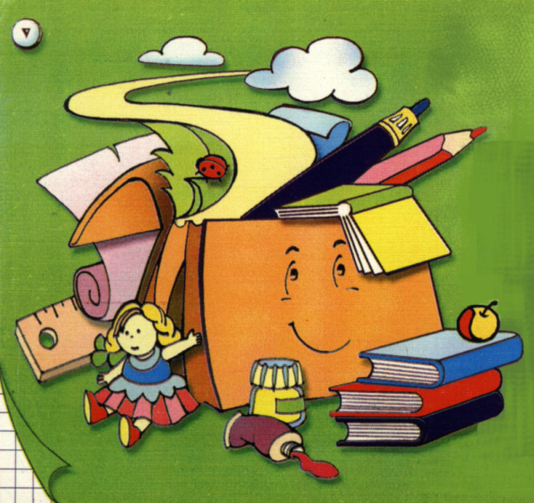

2016 год
СОДЕРЖАНИЕ
Аннотация…………………………………………………………………………...3
Пояснительная записка…………………………………………………………..…4
Цели и задачи………………………………………………………………………..5
Оборудование и материалы………………………………………………………...6
Описание хода проведения мероприятия………………………………………….7
Методические советы по организации мероприятия ……………………...........14
Заключение………………………………………………………………………….16
Список литературы…………………………………………………………………17
Приложение 1. Задания магистра Числини ……………………………………....18
Приложение 2. Урок Веселой математики…………………………………….….20

АННОТАЦИЯ

Предмет математики столь серьезен,
что не следует упускать ни одной
возможности сделать его более
занимательным.
Блез Паскаль.

Внеклассное мероприятие по математике проводится как итог предметной недели. В ходе представления учащиеся знакомятся с фрагментами истории математики, демонстрируют математические фокусы, отгадывают ребусы, головоломки.
В нашей школе учатся дети не только обладающие способностями к математике, но и с малым багажом знаний, с низким уровнем мотивации к учебной деятельности.
Незавидная роль отводится учителям, которым достаются такие дети. За малое количество отведенного учебного времени на предмет невозможно быстро освоить весь курс математики, если дети сами этого не хотят. Хотелось бы растопить детскую черствость, отчужденность к учебе, неверие, что они что-то могут сами.
У некоторых учащихся имеется большое желание проверить свои силы, математические способности, умение решать нестандартные задачи. Часто на уроках ученик, получивший плохие оценки своих знаний, приходит на внеклассное мероприятие, попробовать свои силы. И вдруг оказывается, что он неплохо решает задачи «на соображение», задачи с «изюминкой», при решении которых встают в тупик многие отличники. После таких мероприятий слабые учащиеся могут поверить в себя.
Математика в нашем мероприятии оживляется введением в нее интересных героев, различных занимательных упражнений, любопытных практических сведений и тем самым методическая разработка содействует развитию мыслительных способностей.
Данный материал позволит учителям математики подготовить и провести массовое мероприятие – театрализованное представление в 5- 6 классах с приглашением родителей и учителей, поможет сэкономить время, сформировать мотивацию учения, привить обучающимся интерес и любовь к своему предмету, внесет разнообразие в школьную жизнь.

ПОЯСНИТЕЛЬНАЯ ЗАПИСКА

Одной из эффективных форм повышения качества обучения служат внеклассные мероприятия. Они способствуют более глубокому и прочному овладению изучаемым материалом, прививают навыки самостоятельной работы, развивая познавательный интерес к предмету и творческие способности.
Отдельные учащиеся, с ярко выраженными способностями могут участвовать в олимпиадах, заниматься в кружках по индивидуальной программе. Более широкий круг учащихся заинтересовать и увлечь предметом позволяют массовые мероприятия, в которых присутствует дух соревнования. Причастность к коллективному творчеству, коллективной борьбе за победу, возможность блеснуть умом перед товарищами и родителями, принести пользу команде часто имеет решающее значение для пробуждения интереса к предмету.
В подготовке представления заняты не только ученики, которые увлекаются математикой, но и те, которые не выявили еще своих наклонностей. Каждому находится дело по душе: подготовка костюмов, наглядного материала, работа с интернет - ресурсами, выпуск математической газеты, возможность проявить свой артистизм, читая стихи и придумывая музыкальные номера.
Конкурсная составляющая мероприятия способствует формированию чувства солидарности и здорового соперничества, введение в сценарий костюмированных персонажей придает особую зрелищность и вызывает интерес к происходящему действию.
Знакомство с историческим материалом расширяет интеллектуальный багаж каждого человека, будь то ученик, родитель или учитель. Вопросы, связанные с прикладной направленностью математики, способствуют развитию интереса к предмету и к профессиям, связанным с ней. Решение занимательных задач развивает любознательность, сообразительность, наблюдательность.
Использование ИКТ делает это мероприятие красочным, запоминающимся и достаточно простым в подготовке и проведении.
Разработки внеклассных мероприятий способствуют решать многие задачи: доверие и высокая требовательность друг к другу, доброжелательная и деловая критика, свободное выражение собственного мнения при обсуждении вопросов, терпимость к чужому мнению, высокая степень самозащиты.

ЦЕЛИ И ЗАДАЧИ

Цель: развитие интереса к математике в соответствии с возможностями данной группы учащихся.
Задачи:
Образовательные:
- формировать знания и умения в области математики;
- способствовать формированию умения качественно решать поставленные задачи;
- ознакомление с известными учеными математиками;
- формирование системно – информационного подхода к анализу окружающего мира.
Развивающие:
- способствовать развитию познавательных интересов учащихся;
- развивать навыки коллективной и самостоятельной работы;
- содействовать развитию мышления, самостоятельности, наблюдательности, творческих способностей.
Воспитательные:
- способствовать воспитанию творческой активности;
- формировать ответственность и добросовестное отношение к своим обязанностям;
- формировать умение работать в коллективе, принимать решения в стандартных и нестандартных ситуациях;
- воспитывать культуру делового общения.
Формируемые умения:
- умение использовать математический язык;
- формирование умения проведения математических рассуждений;
- умение применять полученные знания в практической деятельности;
- умение использовать свои интеллектуальные способности;
- формирование информационно-коммуникативной компетентности учащихся.

ОБОРУДОВАНИЕ И МАТЕРИАЛЫ

- карта царства математики;
- портреты великих математиков;
- высказывания ученых;
- звездочки для активных зрителей;
- сводная таблица по результатам конкурсов;
- карточки с ребусами;
- плакаты для поведения конкурсов;
- ноутбук;
- видео – проектор;
- экран;
- презентация «Царство математики»;
- цифровой фотоаппарат;
- костюмы для персонажей.

Действующие лица, для которых готовят костюмы.
- Запятая;
- Учитель;
- Ученица;
- Числини;
- Ломоносов;
- Ассистенты;
- Треугольник;
- Квадрат.

ОПИСАНИЕ ХОДА ПРОВЕДЕНИЯ МЕРОПРИЯТИЯ

- Вступительное слово учителя.
Да, есть такая страна – математика. Где она находится? Так далеко, что самые далекие звезды оказываются к нам ближе. И так близко, что ты сам не замечая, каждый день бываешь там, в гостях и встречаешься с ее жителями. Потому что это страна – волшебная. Она везде.
Математика приглашает в свое царство всех, кто настойчив, кто не боится чисел и вычислений и чей девиз «Хочу все знать». Сколько же надо приложить ума, воли, терпения, смекалки, чтобы познать эту науку.
Мы приглашаем всех желающих в увлекательное путешествие в царство математики.
- Организационный момент. (Разделение зрителей на две команды). Представление жюри.
- Музыкальный номер. Песня – переделка о математике.
- Математический вечер.
Запятая. Есть о математике молва,
Что она в порядок ум приводит.
Потому хорошие слова,
Часто говорят о ней в народе.
Ученица: Куда ты, тропинка, меня приведёшь?
(Перед ней ворота, висит замок)
Прохода нет, проход закрыт.
Да замок большой висит.
Интересно, что там?
А вот и ключ здесь.
Так, сейчас откроем замок и выясним
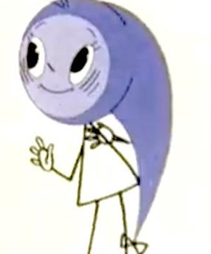
Куда я попала? Не открывается, что - же делать?
Ой, а на ключе что-то написано:
«Выполни задание - тогда замок откроется».
«Какой знак надо поставить между написанными
рядом цифрами 2 и 3, чтобы получилось число,
больше двух, но меньше трёх?»
(Думает, перечисляет +, −, ∙,:).
Ничего не получается, запятую что – ли ставить?
2,3 больше двух, но меньше трех. Правильно!
(Ворота открываются).
Звучат слова: «Добро пожаловать в царство математики!»
Ученица: Только об этом я и мечтала, в математику попасть. Каждый день математика, в школе, дома. А запятая, из русского что - ли сбежала?
Запятая: Здравствуйте! Я - запятая. И вовсе я не сбежала из учебника по русскому языку. Вы ведь и сами знаете, что в математике я тоже нужна. Люблю на досуге встать где-нибудь среди цифр целого и превращаю его в десятичную дробь. В царстве Математики, куда я вас приглашаю, я буду вашим экскурсоводом.
В нашем царстве есть и король - важный и толстый нуль, и придворные – числа, и подданные – плюсы и минусы, встречаются даже шпионы – неизвестные Иксы и Игреки, и прочие подозрительные типы. Царство математики – древняя страна. Много занятных историй на её веку. Тише, тише! Слышите, кто-то стучит? (Входит Ломоносов). Ломоносов: Низкий поклон вам, люди добрые! Не скажете ли, куда это я попал? Я ведь в Москву иду. Учиться я страсть как хочу! Вот и от батьки потому убёг. Хочу множество наук узнать: грамоту, арифметику. Слышал я от батьки ещё про такую науку, что непонятным словом зовётся – астрономия. А ещё мечта у меня есть: вот выучусь, открою школу, крестьянских детей учить стану. Учиться всем надобно, а то вот живём мы и не ведаем, как природа устроена, откуда свет и тепло берутся.
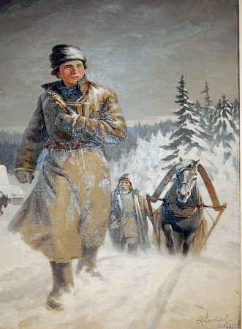
Ученица: Кто же это такой?
Ломоносов: Да никак вы меня не признали? Михайло я Ломоносов! (Уходит).
Запятая: Конечно, Михаил Васильевич Ломоносов всем вам давно известен. Имя этого человека знают не только в нашей стране, но и за рубежом, и не удивительно, ведь ему принадлежат труды не только по математике и химии, но и физике, астрономии и прочим наукам. Ему принадлежат строки:
Науки юношей питают,
Отраду старым подают,
В счастливой жизни украшают,
В несчастной случай берегут.
Он сформулировал принцип сохранения материи и движения, заложил основы физической химии, выдвинул учение о цвете, объяснил происхождение многих полезных ископаемых, был одним из основоположников силлабо-тонического стихосложения. А.С.Пушкин писал об этом учёном: «Историк, ритор, механик, химик, минералог, художник и стихотворец, он всё испытал и проник». По его инициативе основан Московский университет.
Запятая. Ой, что это делается в нашем царстве! Просто слов не нахожу! Что же это за шум такой, где это? Кажется, я догадалась. Это в 8 классе на уроке геометрии. Там вечно спорят и доказывают. Давайте туда заглянем. Ну вот, я так и знала.
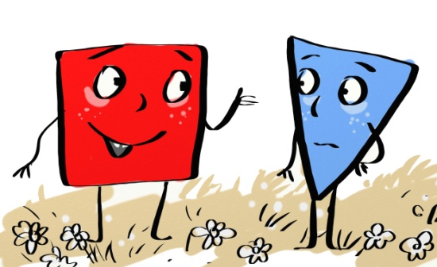
Сценка «Два брата».
Ученица: Жили – были два брата,
Треугольник с квадратом,
Старший – квадратный,
Добродушный приятный.
Младший – треугольный,
Вечно недовольный.
Стал расспрашивать квадрат:
Квадрат: Почему ты злишься брат?
Ученица: Тот кричит ему
Треугольник: Смотри, ты полней меня и шире
У меня углов лишь три, у тебя же их четыре.
Квадрат: Брат, я же старший, я квадрат
Ученица: и сказал ещё нежней
Квадрат: Неизвестно кто нужней!
Ученица: Но настала ночь и к брату,
Натыкаясь на столы,
Младший лезет воровато,
Срезать старшему углы.
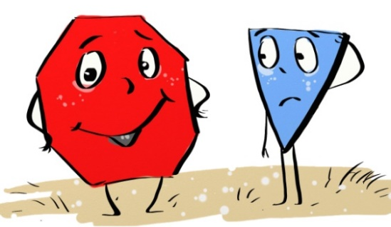
Ученица: Уходя, сказал:
Треугольник: Приятных я тебе желаю снов.
Спать ложился ты квадратом.
А проснёшься без углов.
Ученица: Но наутро младший брат
Страшной мести был не рад.
Поглядел он, нет квадрата,
Онемел, стоял без слов
Вот так месть: теперь у брата восемь новеньких углов.
Запятая: Вы только посмотрите!
Ученица: Кто это к нам пожаловал?!!!
Запятая: Да это сам знаменитый Числини! Вы что не узнаёте его! Самый известный маг и чародей. Он и учёную степень имеет – Магистр цифр и чисел!
Всё может предсказать и угадать. Да он сам вам всё расскажет и свои умения покажет.
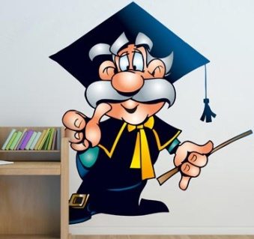
Числини: Учёную степень я получил недавно. Сейчас я вам покажу, что я умею. Во первых я докажу вам, что в течение учебного года вам почти некогда учиться в школе. Ответьте на такой вопрос: «Сколько дней в учебном году вы учитесь?» А вот и нет. В году 365 дней. Из них 52 воскресенья, 10 других дней отдыха, поэтому отпадает 62 дня. Летние и зимние каникулы продолжаются не менее 100 дней. Следовательно, уже 162 дня. Ночью в школу не ходят, а ночи составляют половину года, следовательно, ещё 182 дня отпадает. Остается 20 дней, но ведь не весь день продолжаются занятия в школе, а не более четверти дня, поэтому ещё 15 дней отпадает. Остаётся всего-навсего 5 дней. Многому ли тут можно научиться? Это была, конечно, шутка. А сейчас я проверю, чему вы научились, предложив вам совсем нешуточные задания. Я могу кое – что узнать про вас с помощью математических действий. Например:
- Угадать ваш возраст.
Умножьте число своих лет на 10, затем любое однозначное число умножьте на 9, от первого произведения отнимите второе произведение, а разность сообщите мне.
( Цифру единиц нужно сложить с цифрой десятков, получится число лет).
- Узнать задуманный день недели.
Пронумеруем дни недели: 1- понедельник, 2- вторник, 3 – среда, 4 – четверг, 5 – пятница, 6 – суббота, 7 – воскресенье. Задумайте день недели, затем номер задуманного дня умножьте на два, к произведению прибавьте пять, полученную сумму умножьте на пять, полученное число умножьте на 10. Полученный результат сообщите мне. Вы задумали …
- А мои ассистенты помогут мне показать вам математические фокусы.
(Выходят три человека желающих поучаствовать). См. Приложение 1.
- Я отвернусь, а вы, выберите карточки с оценками, какие вы получили сегодня или получите завтра, и я отгадаю. (3, 4, 5- готово, 3, 5, 4- так, готово, 4, 3, 5, угадывай, 4, 5, 3, - так угадывай, 5,3, 4 – отгадывай, 5, 4, 3 – так угадывай.)
- То же самое с тремя предметами: карандаш, линейка, тетрадь.
(клт – готово, ктл – так, готово, лкт - угадывай, лтк – так, угадывай, ткл –
отгадывай, тлк – так, отгадывай.)
- В умелых руках хорошо знакомый нам квадрат становится удивительной фигурой: он может быть превращён в другую фигуру или в несколько других фигур, имеющих порой занимательную форму. См. Приложение 1.
Перед вами квадрат, разрезанный на 7 частей. Я могу сложить из них три квадрата, а вы сложите прямоугольник. (Выходят желающие.
По преданию, ещё несколько тысяч лет тому назад китайский учёный очень остроумно разрезал квадрат на семь частей. Из этих частей квадрата можно составить множество фигур – силуэтов самой причудливой формы, употребляя для составления каждой фигуры все семь частей квадрата. Создалась игра – головоломка «танграм», получившая широкое распространение, в особенности на своей Родине в Китае. Там эта игра известна, так же широко, как у нас шахматы.
Ученица: А это кто идёт? Смотрите, это учитель! И здесь учителя…
Учитель: Я приглашаю вас на урок.
Ребята внимательно посмотрите на эту картину. На ней изображены учащиеся и учитель. Костюмы детей необычные: некоторые ребята в лаптях, а у одного из героев картины и рубаха порвана. Ясно, что картина не из нашей школьной жизни. Вот и надпись на картине: 1895 год – время старой, дореволюционной школы. Крестьяне жили тогда бедно, сами они и их дети ходили в лаптях. Художник изобразил здесь крестьянских детей. Только в то время мало кто из них мог учиться даже в начальной школе. Посмотрите на картину, ведь только трое из учеников в лаптях, а остальные в сапогах. Очевидно, остальные ребята из богатых семей. Ну, а почему на картине не изображены девочки, это тоже нетрудно понять: ведь в то время девочек, как правило, в школу не принимали. Учение было не их делом, да и мальчики учились далеко не все.
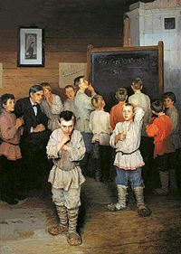
А как вы думаете, что же делают эти ученики. Верно, эта картина так и называется «Устный счет». Написал ее художник Николай Петрович Богданов – Бельский, который жил с 1868 по 1945 год. На картине изображена деревенская школа XIX века во время урока устного счёта. Учитель – реальный человек – Сергей Александрович Рачинский. (1832 -1902 год). Он был профессором Московского университета, ботаником и математиком. На волне народничества в 1872 году он вернулся в родное село Татево Смоленской области, где создал школу с общежитием для крестьянских детей, разработал уникальную методику обучения устному счету. Так вот его ученики так хорошо считали устно, что этому удивлялись все посетители школы: учителя, инспектора, представители из министерства просвещения. Сергей Александрович говорил: «С поля за карандашом и бумагой не побежишь, задачи надо решать в уме». Эпизоду из жизни школы с творческой атмосферой, царившей на уроках, посвятил это произведение художник, сам в прошлом ученик Рачинского.
Этот ученик, став известным художником, пронес через всю жизнь любовь и уважение к своему учителю и наставнику. Учитель же до конца дней гордился выдающимся учеником.
Учитель: (Карл Фридрих Гаусс (1777 – 1855) – король математики).
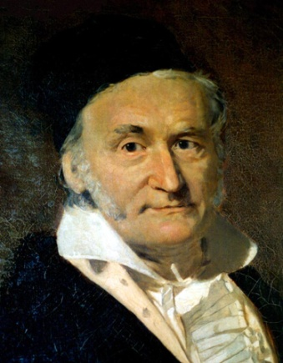
Когда учитель одного в будущем известного ученого хотел, чтобы в классе хотя бы час стояла тишина, он задавал ученикам задачи, требующие сложных расчетов. Ребятишки долго корпели над своими арифметическими задачами. А у этого мальчика, которому в то время было 9 лет, ответы были готовы уже через несколько секунд. Однажды учитель предложил устно найти сумму натуральных чисел от 1 до 100. Не успел учитель закончить запись на доске, как у мальчика был готов ответ. (5050). Кто этот ученик? Конечно, это немецкий ученый Карл Фридрих Гаусс.
Учитель был так поражен, что на собственные деньги он купил самый лучший учебник арифметики, который смог достать, и подарил его Гауссу. Мальчик быстро прорешал его. «Он превзошел меня, - сказал учитель Бютнер, я ничему больше не могу его научить».
Гаусс говорил: «Математика – царица наук, арифметика – царица математики». И самого его по праву называют «королем математики»
- Попробуем и мы посчитать, применяя приемы устных вычислений Гаусса. Например, найдите значение выражения: 42 + 43 + 44 + 45 + 46.
Чтобы сложить несколько последовательных чисел натурального ряда (чисел нечетное количество), надо слагаемое, стоящее посередине, умножить на число слагаемых. 44 ∙ 5 = 220
36 + 37 + 38 + 39 + 40 = 190; 127+ 128 + 129 + 130 + 131 + 132 + 133 = 910
- Например: 32 + 33 + 34 + 35 + 36 + 37 + 38 + 39
Чтобы сложить несколько последовательных чисел натурального ряда
(чисел четное количество), надо взять два стоящих посередине слагаемых и их сумму умножить на половину числа слагаемых.
(35 + 36) ∙ = 71 ∙ 4 = 284
12 + 13 + 14 + 15 + 16 + 17 + 18 +19 = (15 + 16) ∙ = 31 ∙ 4 = 124
22 + 23 + 24 + 25 + 26 + 27 = (24 + 25) ∙ = 147.
Ученица: О, сколько эти функции приносят нам страдания,
А сколько эти игреки
И иксы стоят мук?
Ну почему учёные вот эту математику,
Назвали без сомнения - царицей всех наук!
Учитель: Да вы не волнуйтесь, у нас будет не обычный урок, а урок весёлой математики. Девиз нашего урока: «Книга книгой, а мозгами двигай».
Для проведения урока зрительный зал разделен на две команды. В ходе мероприятия вам будут предложены различные задания. За каждый правильный ответ – звездочка. Команда, которая наберет больше правильных ответов, будет победителем.
Я предложу вам занимательные вопросы и задания. (Игра со зрителями).
- Как прочитать число, изображенное на плакате?
(Пять секстиллионов девятьсот восемьдесят квинтиллионов). См. приложение 2.
- Задание. «Весёлый счёт» Кто быстрее найдёт числа от 1 до 24. См. Приложение 2.
- «Игра – хоп!» Называем числа, пропуская те, которые делятся на 3.
Например: 1,2, хоп, 4,5, хоп. Считаем до 30.
- Отгадать ребусы с цифрами. См. приложение 2.
- Весёлый снеговик. См. приложение 2.
Учитель: А еще у меня для вас вот такая новость! Представьте себе, что сегодня всех учителей направляют на педсовет, оставив в школе лишь одного учителя математики. Мне придется вести все уроки по расписанию. Как вы думаете – справлюсь?
Давайте посмотрим на привычные вещи другими глазами. Глазами учителя математики. (Игра со зрителями)
Итак, первый урок – литература.
Математика и литература не так далеки друг от друга, как вы думаете. Искусство и наука требуют фантазии, творческой смелости, зоркости в наблюдении различных явлений жизни. Служение математике С.В. Ковалевская представляла себе неотрывным от служения литературе.
«Мне кажется, - говорила она, что поэт должен видеть то, чего не видят другие, видеть глубже других. Это относится и к математикам».
Для многих казалось странным, как она сочетает математику с поэзией.
Великий русский поэт М.Ю. Лермонтов был большим любителем математики и в своих вольных и невольных переездах из одного места службы в другое всегда возил с собою учебник математики.
Английский писатель 19 века Льюис Кэролл, автор «Алисы в стране чудес» был профессором математики.
А теперь посмотрим, как вы сочетаете в себе математику и литературу.
Вопросы:
- Какой русский писатель окончил физико- математический факультет.
- В сказке «Конек – горбунок» мы встречаем следующие слова: приезжаю – тьма народу! Ну, ни выходу, ни входу! Сколько было народу?
- Название, какой кривой является в то же время литературным термином.
- Кто из русских писателей составлял задачи по арифметике.
- «В математике есть своя красота, как в поэзии». Кто произнес эти слова, даже не любя математику?
Второй урок по расписанию история:
Известный французский математик, физик и философ Ж.А. Пуанкаре отмечал, что «…всякое обучение становится ярче, богаче от каждого соприкосновения с историей изучаемого предмета».
Вопросы:
- Петр первый хорошо знал адицию, субстракцию, мультипликацию и дивизию. В его времена эти действия знали далеко не все, и Петр настойчиво заставлял изучать это своих сподвижников. Сейчас это знает каждый школьник. Как вы понимаете эти слова.
- Что на Руси раньше называли ломаными числами?
- Сколько подвигов совершил Геракл.
- О какой науке Цицерон сказал «греки изучали ее, чтобы познать мир, а римляне, для того чтобы измерять земельные участки?
- Летописец сообщает, что строительство Успенского собора в кремле велось «в кружало и а правило». К помощи, каких геометрических инструментов прибегли мастера
- Почему в Египте использовали веревку с 12 узелками.
Физкультминутка.
Все встанем для проведения физкультминутки.
Поднимает руки класс – это «раз».
Повернулась голова – это «два».
Руки вниз, вперед смотри – это «три».
Руки в стороны пошире, развернули на «четыре»,
С силой их к плечам прижать – это «пять».
Всем ребятам надо сесть – это «шесть».
Многие понятия и математические термины имеют иностранное происхождение.
На третьем уроке посмотрим, как вы знаете иностранный язык.
Вопросы:
- Переведите на русский язык греческие слова – моно, ди, поли и латинские – уни, би, мульти.
- Какая цифра в переводе с латинского языка означает никакая?
- Скажите по-гречески окружность, если для нас – это часть страны, области, города, отдаленная от центра.
- У греков это натянутая тетива, а у нас?
Четвертая у нас информатика:
Вопросы:
- В каком мультфильме главному герою помогло знание техники для борьбы со злыми силами.
- Как называлось устройство, которое имело в своем составе контору, фабрику и склад?
- У какого известного русского поэта есть такие строки: мы почитаем всех нулем, а единицами себя». Кто, таким образом, воспевал числа двоичной системы?
Ну как, убедились, что учитель математики не растеряется в любой нестандартной ситуации, а математика действительно – царица всех наук.
5. Подведение итогов. Подсчет звездочек.
7. Музыкальный номер. Песня – переделка о математике.
8. Стихотворение о математике. Ты скажешь, математика скучна?
И очень сложно в ней нам разобраться?
Но в жизни математика нужна,
Поэтому ей нужно заниматься.
И ум в порядок быстро приведет,
По полкам непременно все разложит,
Анализ с синтезом произведет,
И очень с построением поможет.
Мы утром с математикой встаем,
Последние секунды сна считая,
И с ней мы вместе покидаем дом,
Маршрут короткий до работы, выбирая.
Нам подсчитает математика бюджет,
И здание поможет нам построить,
Прекрасней и точней науки нет,
Всегда ее мы будем беспокоить.
В любой профессии, предмете и в быту
Нам никуда от математики не деться.
Она поможет воплотить мечту,
Мы с математикой знакомы с детства.
Всю жизнь мы с математикой живем,
Мы складываем, делим, вычитаем,
А может, что-то в степень возведем,
Мы умножаем или корни извлекаем.
Порой задачу трудно так решить,
Не получается, и просит мозг пощады!
Но стоит суть решенья уловить,
И будет правильный ответ наградой.
Давайте с математикой дружить,
Красивой, стройною наукой наслаждаться!
Она нам очень помогает жить,
Расти, взрослеть и самоутверждаться!
(автор Серганова М. С.)
Ученица: Окончен наш урок, пора идти домой
Нам чисел всех не счесть, общенья час так тесен.
Я пожелать хочу всем не стареть душой!
Учитесь! Смейтесь! Мир так интересен!
Кто знает, может быть, среди вас сейчас находятся юные Гауссы, а нам выпала честь помогать вам, учить вас и просто общаться. Так в добрый путь ребята! В мир знаний!

МЕТОДИЧЕСКИЕ СОВЕТЫ ПО ОРГАНИЗАЦИИ МЕРОПРИЯТИЯ

Все приведенные рекомендации являются примерными, их не нужно рассматривать как обязательные. Предложенный вариант внеклассного мероприятия можно изменять. В течение представления можно импровизировать, изменить временные или содержательные рамки в зависимости от задач, поставленных учителем, от уровня математической подготовки учащиеся конкретной группы. Учитель может вносить коррективы в предлагаемые рекомендации по проведению мероприятий, по подбору заданий в зависимости от подготовленности учащихся, их интересов, задатков.
Участники мероприятия: артисты, ассистенты, зрители из которых формируются две команды, жюри.
Методические приемы: инсценировка, соревнование, ИКТ, беседа, игра.
Формы организации работы: групповая, индивидуальная, фронтальная.
Формы организации работы преподавателя: организационная, координирующая, руководящая.
Место проведения: актовый зал.
Предварительная подготовка:
- Написание сценария (работа с интернет - ресурсами и книгами по занимательной математике).
- Подбор костюмов для персонажей, их изготовление;
- Выбор артистов, репетиции с ними, подбор жюри, приглашение зрителей.
- Распечатка наглядного материала, выпуск математической газеты.
- Создание презентации «Царство математики».
- Подготовить «математические» песни и стихи о математике, математические фокусы.
- Оформление зала.
Данная методическая разработка представляет такую форму, которая предусматривает на занятиях:
- быструю смену деятельности учащихся при переходе от одного задания к другому, а значит, уменьшается возможность скуки, усталости на занятиях;
– поддержание интереса учащихся на высоком уровне в течение всего представления за счет смены видов деятельности и специально подобранных необычных заданий;
– формирование умений работать в коллективе, нести перед ними ответственность за свои знания;
– поддержание духа соревнования и умение «работать» в экстремальных ситуациях;
– включение зрителей в игровые формы деятельности (кроссворды, ребусы, игры).
Учителем с участием членов математического кружка, которым даются определенные задания, проводится большая подготовительная работа по проведению и организации представления:
- подбирается разнообразный и интересный материал для проведения мероприятия;
- тщательно продумывается вид деятельности учащихся при выполнении заданий;
- разрабатывается план-сценарий.
Надо отметить, что для проведения таких мероприятий учитель должен уметь действовать в рамках заданного сценария, а также поощрять инициативу, озарения, поиск, которые возникают у зрителей.
Внеклассное мероприятие проводится в 5 – 6 классах с приглашением родителей и учителей. Весь зал делим на две команды, можно прямо по проходу между рядами, чтобы приблизительно было одинаковое количество взрослых в команде. За правильные ответы участники получают звездочки и в конце мероприятия, жюри подсчитывает заработанные жетоны.
«Царство математики» вызывает живой интерес у участников, болельщиков и зрителей. Мероприятие сопровождается показом презентации, что делает его более зрелищным. Все вопросы к игрокам озвучивают ведущие, задания также можно было увидеть на экране. Интересные, познавательные, удачно подобранные вопросы из различных разделов математики: алгебры, геометрии, логики, арифметики, тригонометрии - не только позволяют проверить знания учащихся по предмету, но и способствуют расширению кругозора участников.
Немаловажен тот факт, что не остаются без внимания и присутствующие в зале зрители.
Показ презентации с яркими иллюстрациями к каждой задаче, музыкальные заставки, удачно подобранные костюмы для артистов позволяют сделать игру торжественной, увлекательной, интересной и запоминающейся.

ЗАКЛЮЧЕНИЕ

Постановка этого мероприятия требует большой предварительной подготовки, умения проведения и организации. Оно нацелено на повышение интеллекта, развитие математического мышления учащихся. Ребята должны понять, что играя, мы одновременно учимся.
Особенность нашего времени - это потребность в деловых, компетентных специалистах в любой сфере деятельности: общественной, экономической и т. д. Современному человеку просто необходимо быть грамотным, а значит образованным. Мы живем в мире, который изобилует открытиями научно – технического прогресса, а это требует определенного уровня знаний.
С древнейших времен каждый образованный человек изучал и обязательно знал математику. Эта проблема «Знать математику» актуальна и на сегодняшний день. Кем бы ни стал современный школьник в будущем, ему всегда будут нужны знания, умения логически мыслить, анализировать, сравнивать, делать выводы, обобщать факты.
Посещение математического кружка дает учащимся дополнительные возможности для развития способностей, прививает интерес к математике. Чтобы ребята не испытывали страха перед жизнью, смотрели на нее с открытыми глазами, необходимо предлагать им различные виды самостоятельной деятельности, требующие мобилизации знаний, умений, способностей принимать решения, воспитывающие волю к победе и преодолению трудностей.
Положительным результатом проведенного мероприятия будет повышение мотивации к предмету математика, расширение кругозора учащихся и их родителей, развитие творческих способностей детей, ответственное отношение к коллективной деятельности. При подготовке мероприятия у ребят также возникла необходимость анализировать, оценивать и представлять информацию с использованием информационно-коммуникационных технологий.

СПИСОК ЛИТЕРАТУРЫ

- Котов Л. Я. Вечера занимательной арифметики.- Москва: Изд-во «Просвещение», 1967 год.- 94 с.
- Фарков А.В. Внеклассная работа по математике. 5-11 классы.- Москва: «Айрис-пресс», 2007.
- Фаермарк Д. С. Задача пришла с картины.- М: «Наука», 1974. – 160 с.
- Чистяков В.Д. Исторические экскурсы на уроках математики в средней школе.- Минск, изд-во «Народная АСВЕТА», 1969. – 80 с.
- Энциклопедия «Я познаю мир» (Математика). - Москва: «АСТ Астрель Люкс, 2005. – 480 с.

